22 июня — День памяти и скорби
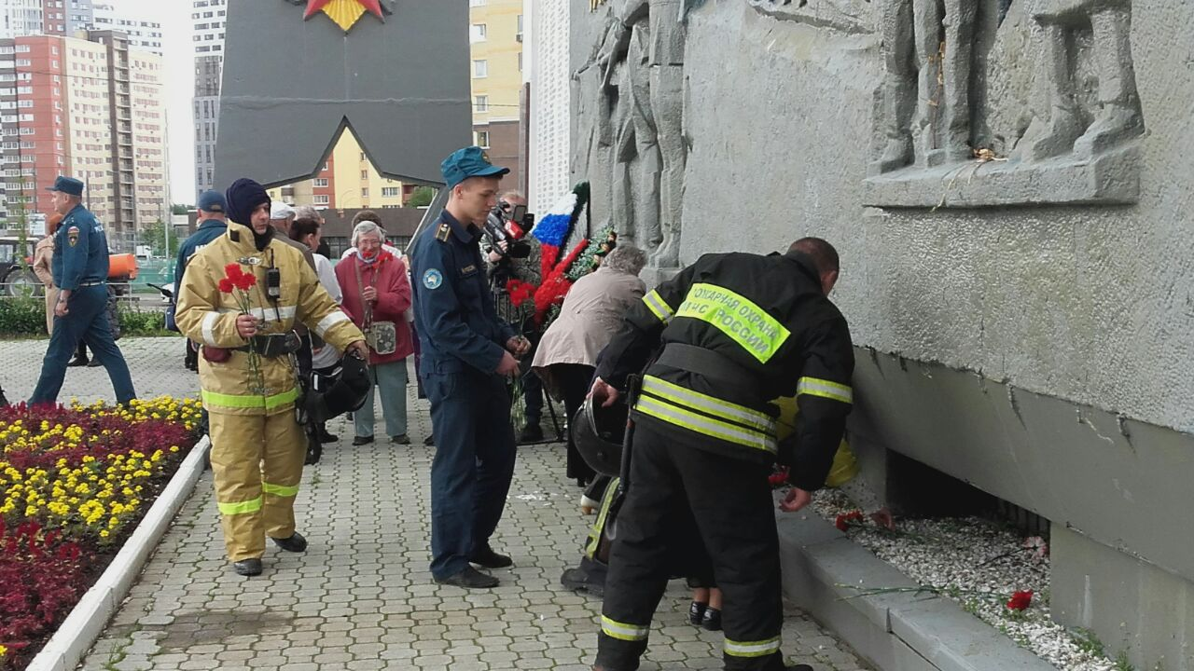
22 июня в Росси отмечается День памяти и скорби. В этот день вспоминают тех, кто ценой своей жизни выполнил святой долг, защищая Родину.
В этот день началась самая кровопролитная война в истории. С тех пор прошло более 70 лет, но каждый год в этот день мы скорбим и вспоминаем всех, кто погиб.
1418 дней и ночей полыхали бои. 1418 дней и ночей вел советский народ освободительную войну. Долог и труден был путь к победе! Из погибших более 20 миллионов, погиб каждый восьмой. 20 миллионов ушли в бессмертие, чтобы жили мы. Если бы по каждому погибшему во второй Мировой войне объявили минуту молчания, мир молчал бы 50 лет.
В сквере по адресу поселение Сосенское, пос. Комунарка прошел митинг, посвященный Дню памяти и скорби. Почтить память погибших и возложить цветы к ПАМЯТНИКУ ВОИНА, ПАВШИМ В ВЕЛИКОЙ ОТЕЧЕСТВЕННОЙ ВОЙНЕ пришли жители и гости столицы, среди которых сотрудники 1 регионального отдела надзорной деятельности и профилактической работы Управления по ТиНАО Главного управления МЧС России по г. Москве старший инженер Исмагулов Марат
Этот день напоминает нам обо всех погибших, замученных в фашистской неволе, умерших в тылу от голода и лишений. Мы помним славных защитников Родины, отстоявших родную землю, гордимся мужеством, героизмом, стойкостью наших солдат, офицеров, само-отверженностью тружеников тыла — женщин, стариков, детей. Мы низко склоняем головы перед всеми погибшими. Вечная память героям!
Мы призываем всех жителей района свято чтить память тех, кто не жалел ни сил, ни самой жизни в великой битве с врагом.

Наталия Шакун
1 РОНПР Управления по ТиНАО
Главного управления МЧС России по г. Москве

